1.使用Google Chrome 或火狐浏览器访问天津市基础教育资源公共服务平台（网址：http://tjedu.tjjy.com.cn），点击右上角“登录”按钮，输入账号密码及验证码登录；
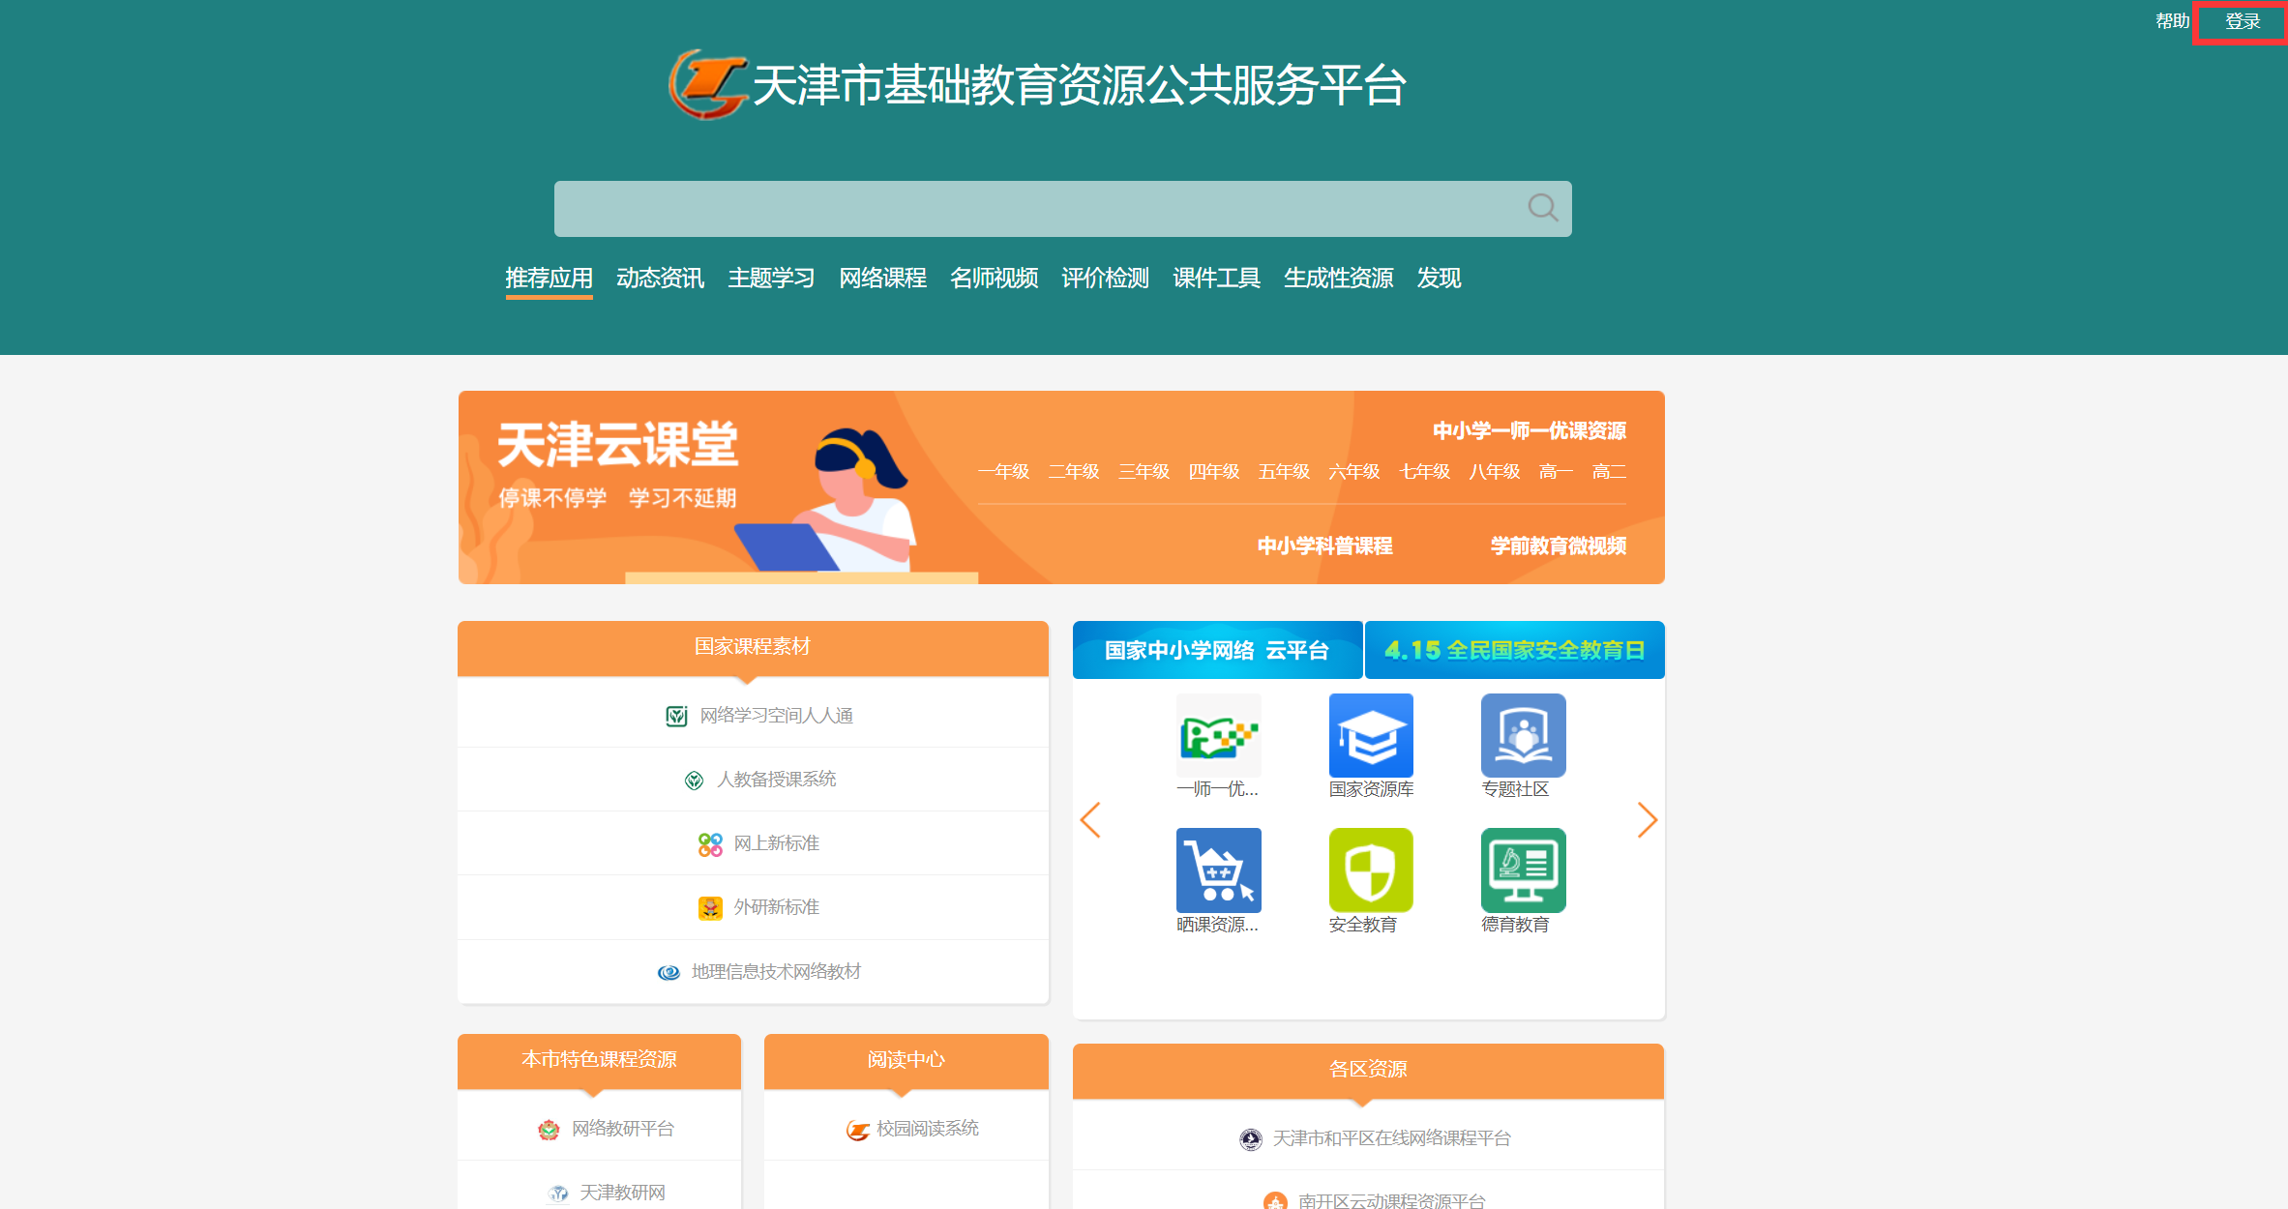
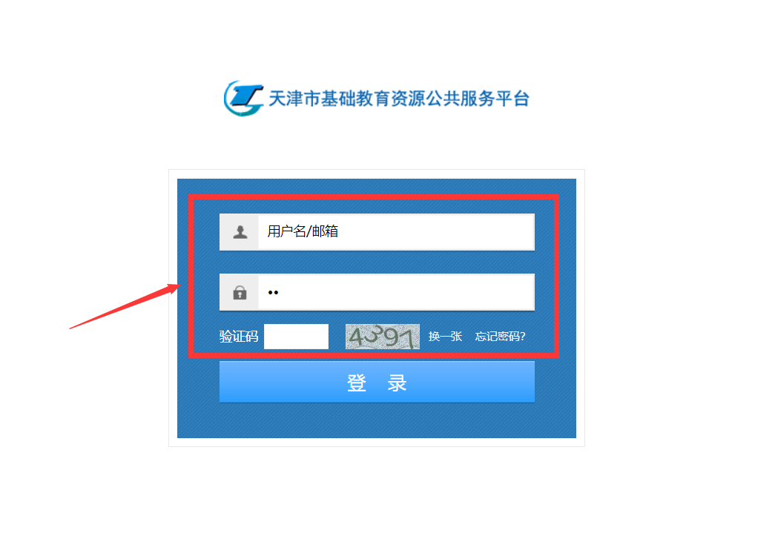

2.点击“拓展学习资源”模块下“个性化学习服务平台”跳转至“天津市中小学生个性化学习服务系统”；
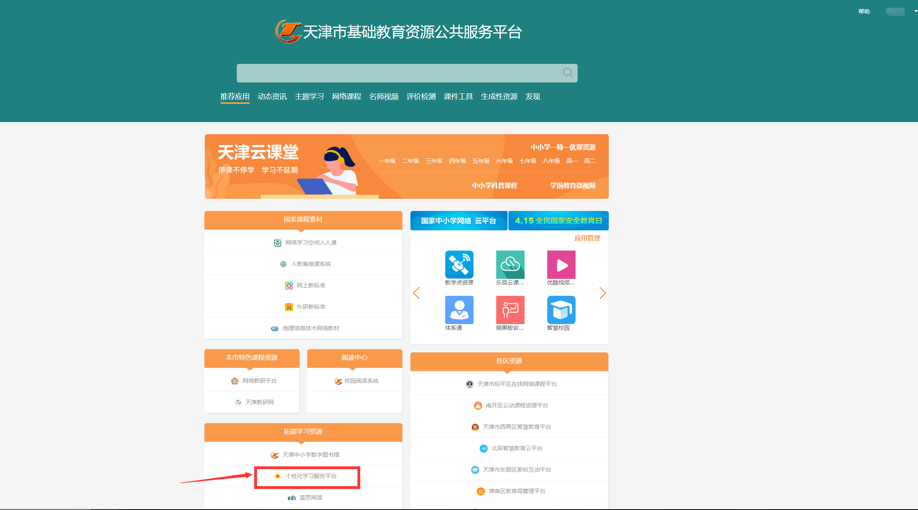
3.点击右上角姓名处进入“个人空间”；
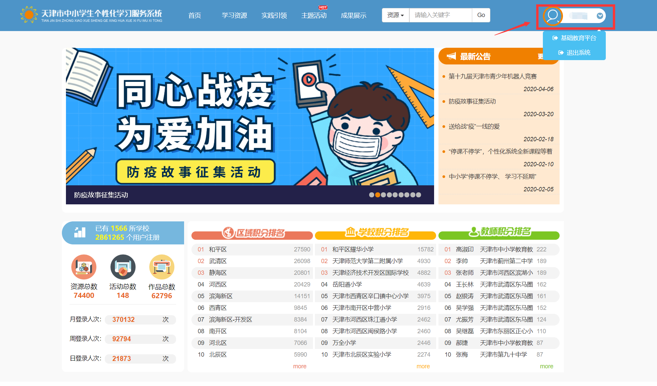
4.点击“我的证书”模块查看证书，点击证书图片右侧“下载”按钮可将证书下载至本地。
